**上下游关系科学探究（A→B→C）**

一、方法索引：

**一、分别证明A→C和B→C**

**二、证明A、B的上下游关系：**

**①证明A在上游：操作A，能影响B+C（对照组：不操作A，因变量：B+C）**

**②证明B在下游：去掉B操作A不能影响C（对照组：去掉B不操作A，因变量：C）**

**——延伸（操作A定义为去掉A）：去掉A+B与去掉B结果无显著差异**

**③证明A在上游：去掉A操作B能影响C（对照组：去掉A不操作B，因变量：C）**

**——延伸（操作B定义为去掉B）：去掉A+B与去掉A结果有显著差异**

**注：（①②为直接证据，③为间接证据）**

二、典型例题再现：

（本题考查思路①，通过操作A，明确因变量应该是B+C）

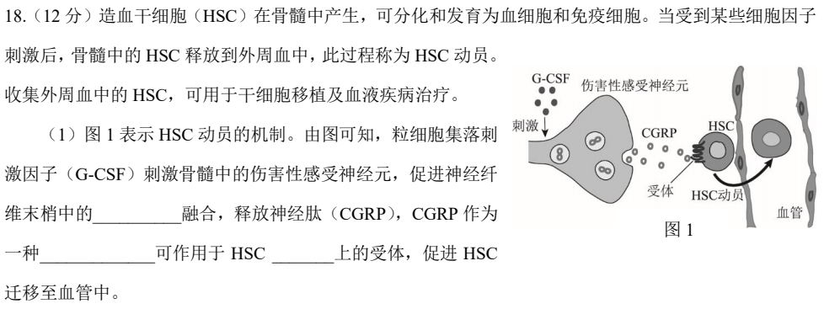

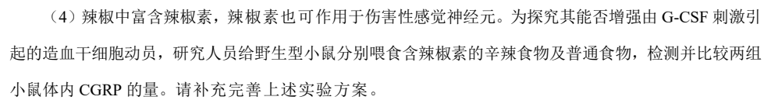

（PKM2是抑制作用，本题中PKM2激活剂相当于控制外界条件去掉B，应用思路②）

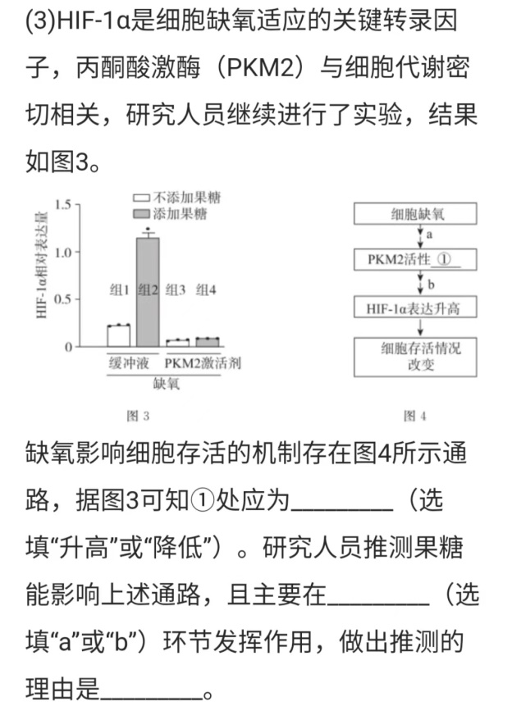

（本题明示了用双敲除基因的实验组来证明上下游关系，依据思路②设计敲除下游基因的对照组，结果无显著差异即可证明）

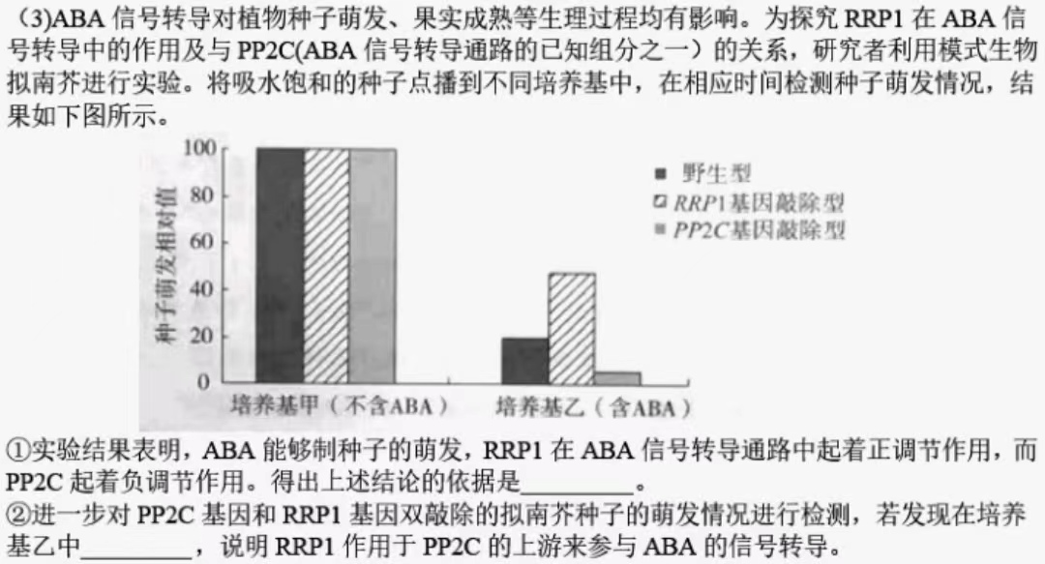

**扩展方向1：多因素的上下游关系**

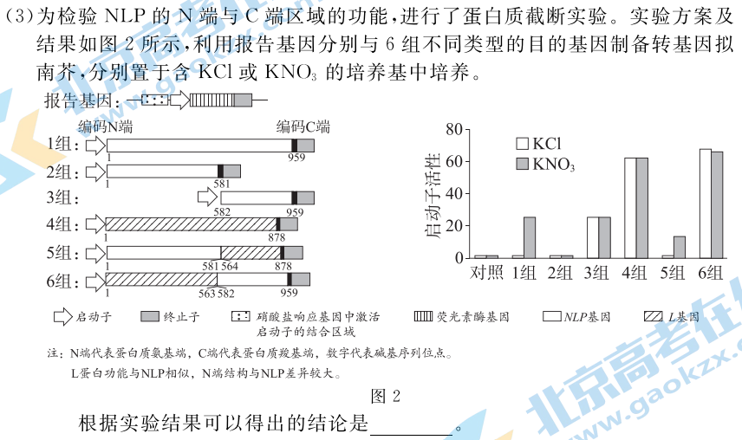

**赏析：**关注一、二两点，即单独作用对最终环节的影响和确定上下游关系。上下游关系最有力的证据就是②，当下游被去掉后上游无作用。首先明确各组的操作：3,4,6去掉N端，2去掉C端，得出N端、C端和硝酸盐对启动子活性分别单独表现为抑制、促进、促进。上下游关系的突破口在选取敲除组与非敲除组的对照，2组与其他组说明C端是其他通路有效的必要条件，说明C端是在最下游；3,4,6组与1,5组说明N端是硝酸盐通路有效的必要条件，说明N端在硝酸盐下游。

**扩展方向2：上下游关系的对照实验依据**

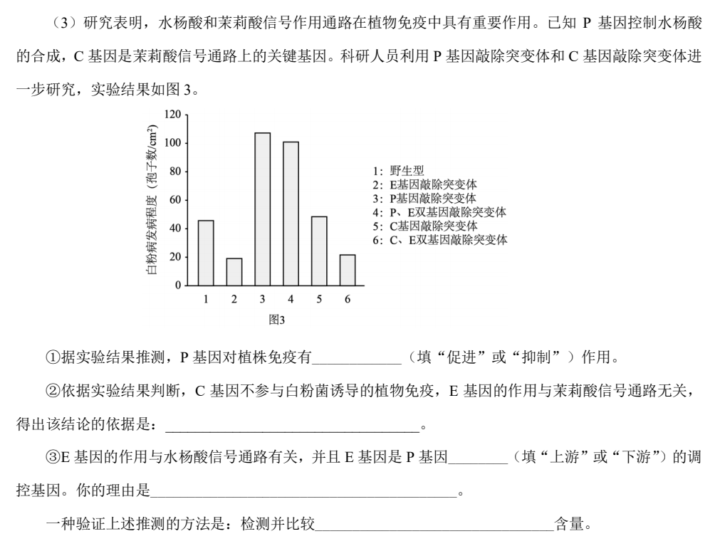

**赏析：**②+③两个思路同时出现都可作为实验证据，3组和4组对照说明P基因在下游，2组和4组对照辅助说明E基因在上游，是②③延伸思路的集中体现。

**扩展方向三：设计实验证明上下游关系**

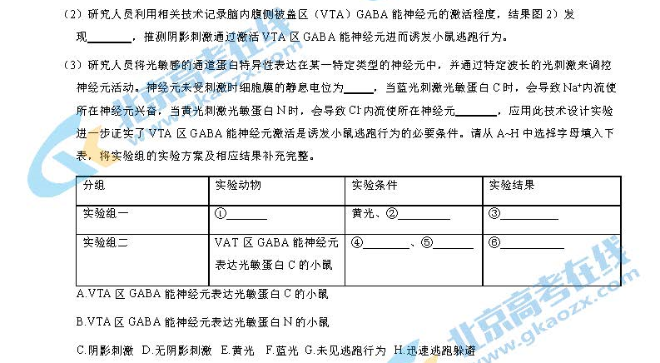

赏析：本题隐藏的结论证明方向是阴影刺激和GABA能神经元激活的上下游关系，实验组一黄光+无阴影刺激为思路③，实验结果——能影响C（逃跑）；实验组二蓝光+阴影刺激为思路②，实验结果——不能影响C（未逃跑）。

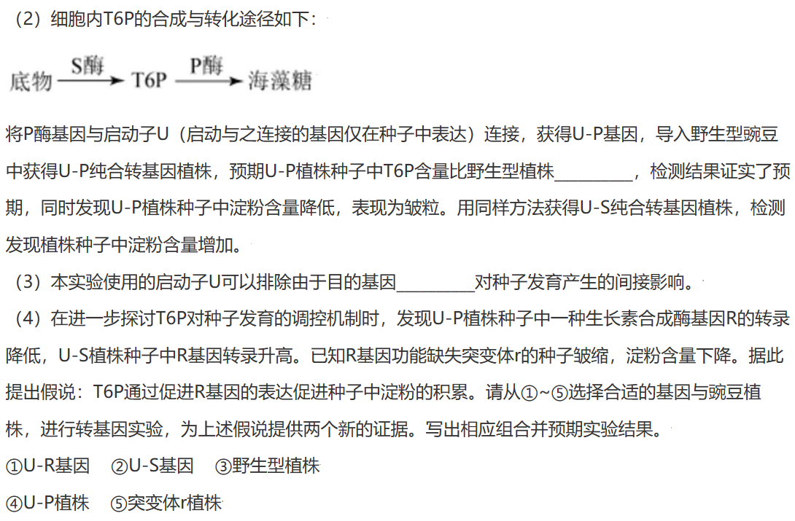

**赏析**：②④对照④证据为思路①，②⑤对照⑤证据为思路②，①④对照④证据为思路③

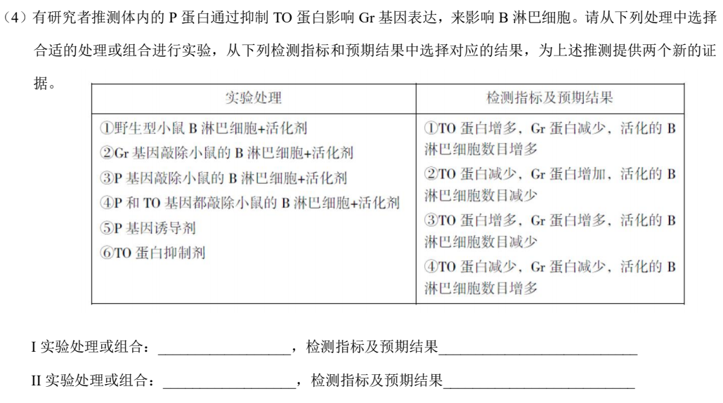

**赏析：**本题检测指标及预期结果，都是一系列的通路反应，所以实验处理全部服从思路①。通过处理最上游检测下游一系列因变量，选①对照③或①⑤对照①或①⑥对照①。

**综合应用**

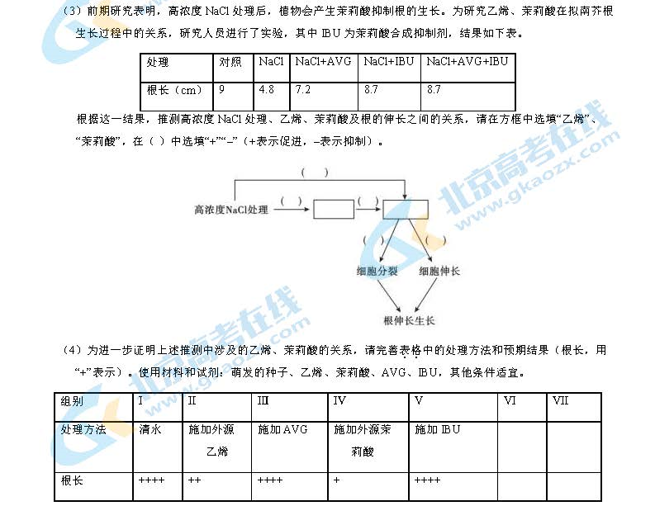

赏析：（IBU为茉莉酸合成抑制剂，AVG为乙烯合成抑制剂）本题考查上下游关系的判断和设计实验证明上下游关系的综合应用。判断需要快速看出AVG+IBU与IBU处理的相同结果，确定茉莉酸在下游。实验设计时A→C和B→C均已证明，考虑到A→B→C没有检测因变量B，因此实验设计需要补充思路②（施加外源乙烯+IBU）和③（施加外源茉莉酸+AVG）。

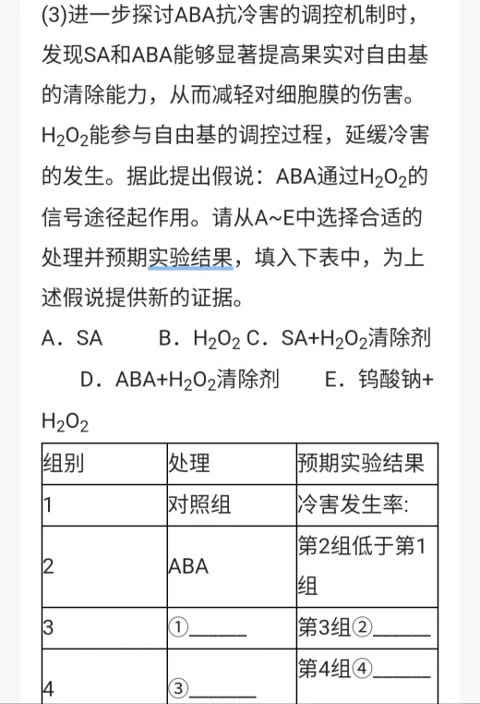

**赏析：**本题考查设计实验证明上下游关系和上下游关系实验证据的综合应用。实验与SA无关且H2O2通路已经证明，D、E分别依据思路②和③。D结果常规表述为高于2组，E结果没有常规对照组，表述为与2组相近最贴切，证明上游对下游作用与增加下游类似。

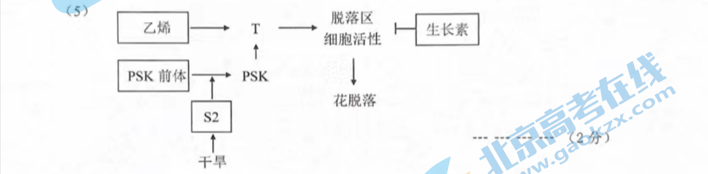

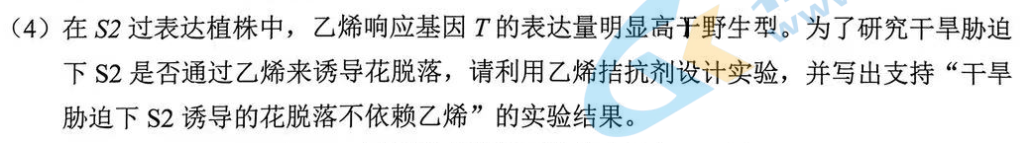

**赏析：**本题在上下游关系上做出了出色的创新，证明也指向了独立信号通路或上下游关系。此时如果刻板地以下游乙烯为自变量进行拮抗剂处理，则预期结果一定为乙烯拮抗剂组脱落率低的无效结论。因此，我们需要比对S2过表达、正常表达和低表达组乙烯拮抗剂组和正常组脱落率的差值，如果差值相同则说明乙烯只在独立通路上发挥作用；或者用乙烯拮抗剂分别处理S2过表达、正常表达和低表达组，如果花脱落率和S2表达量呈正相关则说明乙烯没有在S2通路上发挥作用。本题考虑独立通路的影响，只能通过对上游S2处理证明乙烯不在下游。

**遗传思路分析**

**基本思路：**

**1.熟悉两多两少的交叉互换模型、遗传分离比例及其变式模型快速锁定题目的分析方向。**

**2.构建能够解释事实的模型，可借题目前后分子机制辅助推断。**

**3.掌握常见个体遗传学操作及作用：**

**杂交：判断基因的显隐性&育种。**

**测交：配子的种类及比例→被测个体基因型&动物纯合个体。**

**自交：判断纯合/杂合体&获得纯合个体&验证分离定律&判断是否可遗传变异**

**正反交：判断核/质遗传&常染色体遗传/伴性遗传。**

**连续回交：将...基因以外的遗传背景替换为...的基因，使...基因与...的优良性状基因整合在同一植株上。**

**连续自交：纯合比例提高。**

**4.掌握常见分子遗传学手段及目的：**

**PCR：根据特异性和放大效应看是否有引物结合序列或引物结合序列是否突变。**

**酶切电泳：根据扩增条带数和bp数看是否有碱基对增添、缺失等。**

**分子标记：基因定位。**

**转基因：确定某一个基因的作用。**

**个体水平：**

**复杂遗传推断：**

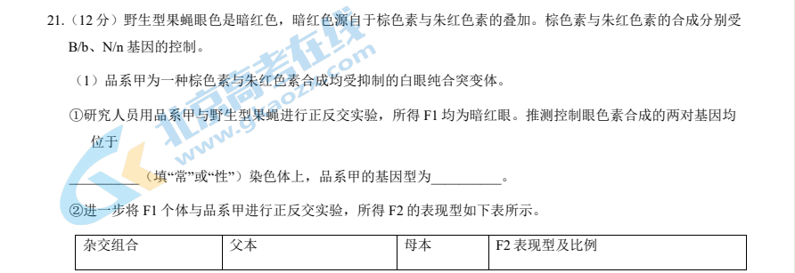

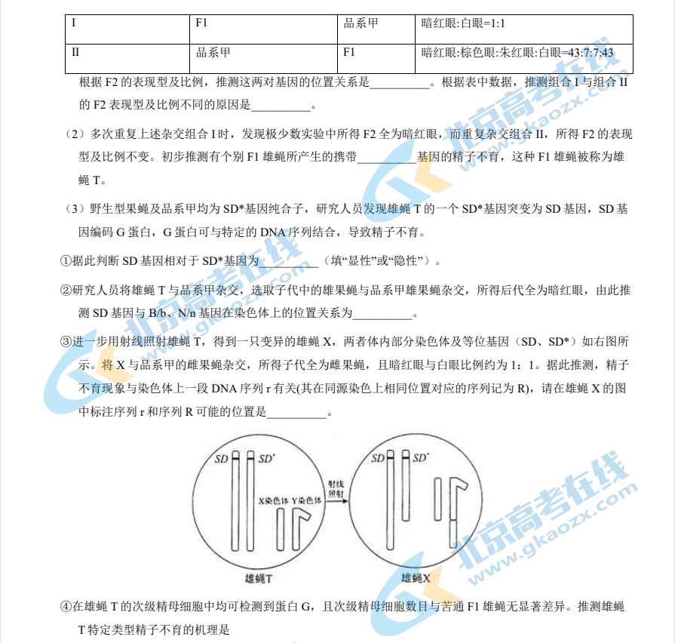

**赏析：**本题难点在于SD基因与BN基因连锁还是与bn基因连锁的推断，若与BN基因连锁则无法向子代遗传，不符合后代全为暗红眼的实验结果，大胆假设、构建模型、推理判断，而后面的小问揭示了分子机制。

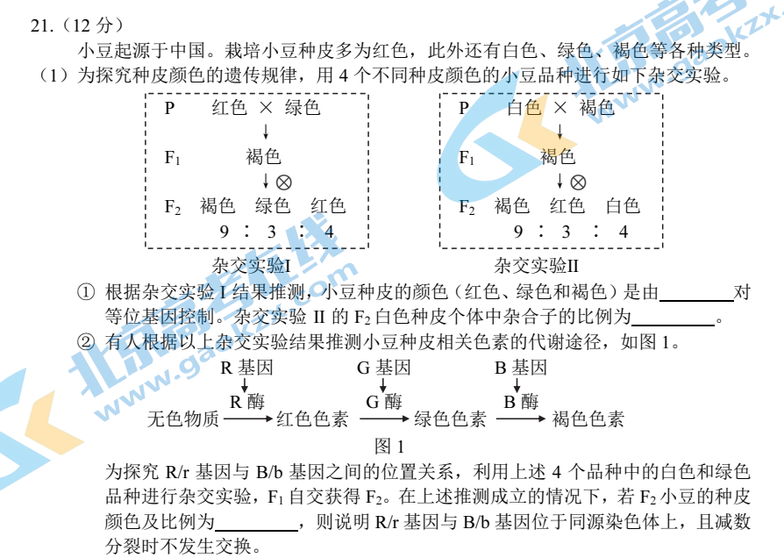

**赏析：**本题难点在于确定白色个体B基因纯合，求性状分离比时可用表格法&乘法原则进行计算。

**育种问题**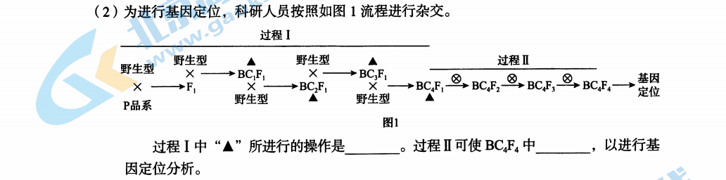

**赏析：**连续自交和连续回交的应用。 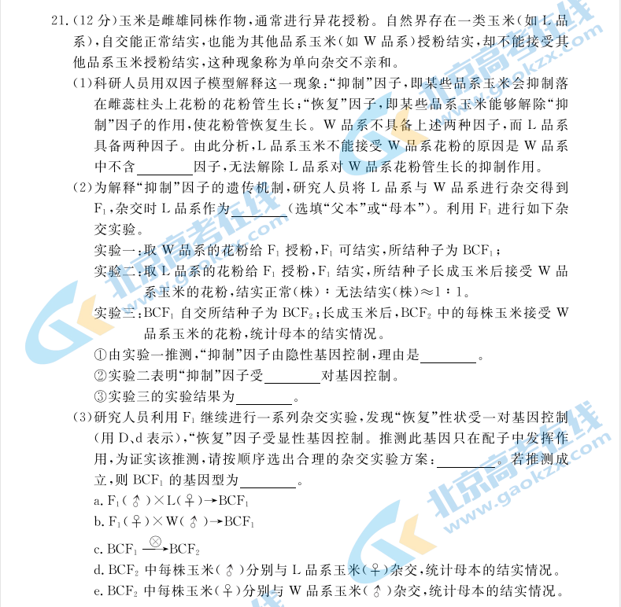

**赏析：**本题杂交实验方案设计是难点，画遗传图解化繁为简，选取杂交结果简单唯一、方便推断的组合（选a不选b）。

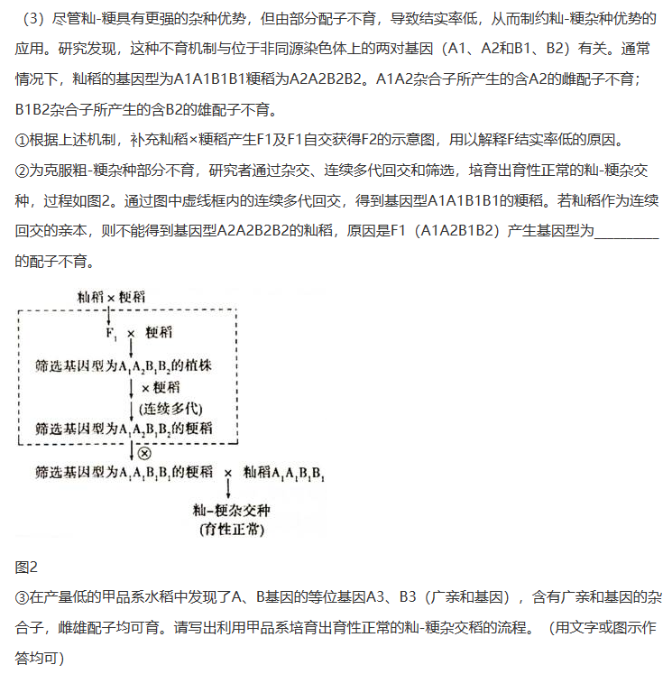

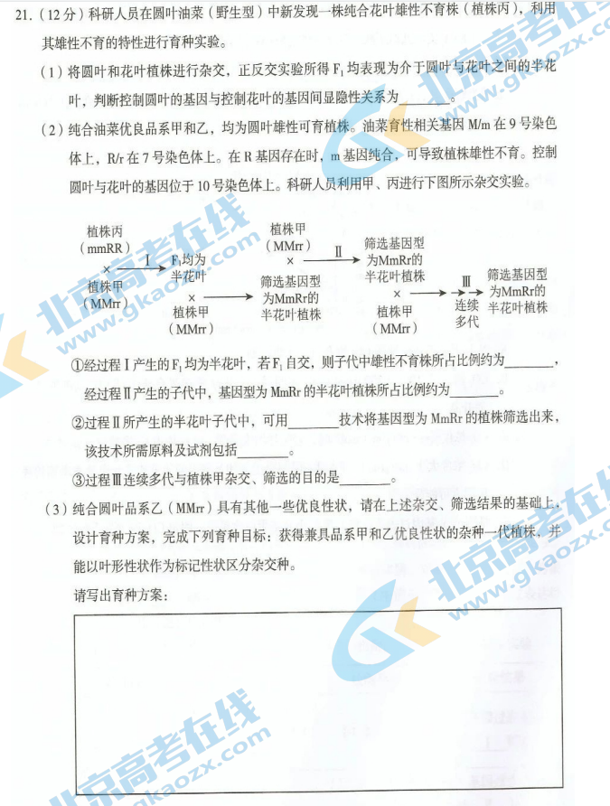

**赏析：**综合各种个体遗传学操作，从题目中明确需要达成什么育种目的，最后筛选需要的个体即可。

**细胞水平**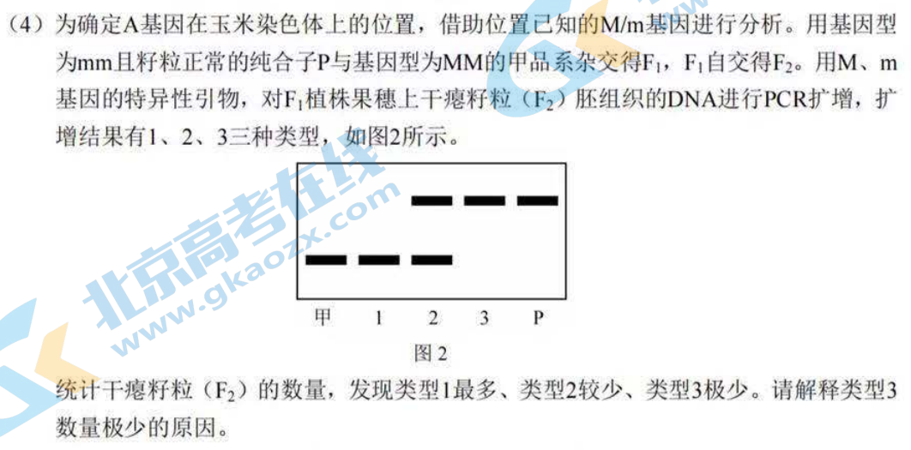

**赏析：**分析多少明确本题考查**交叉互换**，要解释发生交叉互换的对象和交叉互换的次数，再明确发生交叉互换概率低即可。

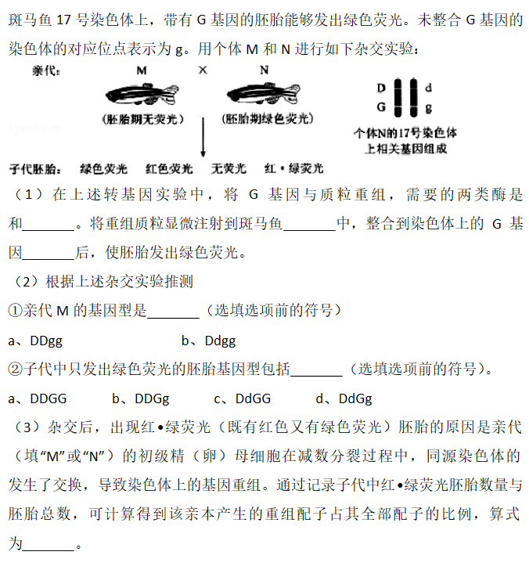

**赏析：**本题为棋盘格的拓展考查方向。写出所有可能的配子（包括交叉互换产生的），设重组配子占全部配子的比例为x，通过棋盘格即可清晰表达红·绿荧光胚胎数量占胚胎总数的比例，求得x。

**分子水平**

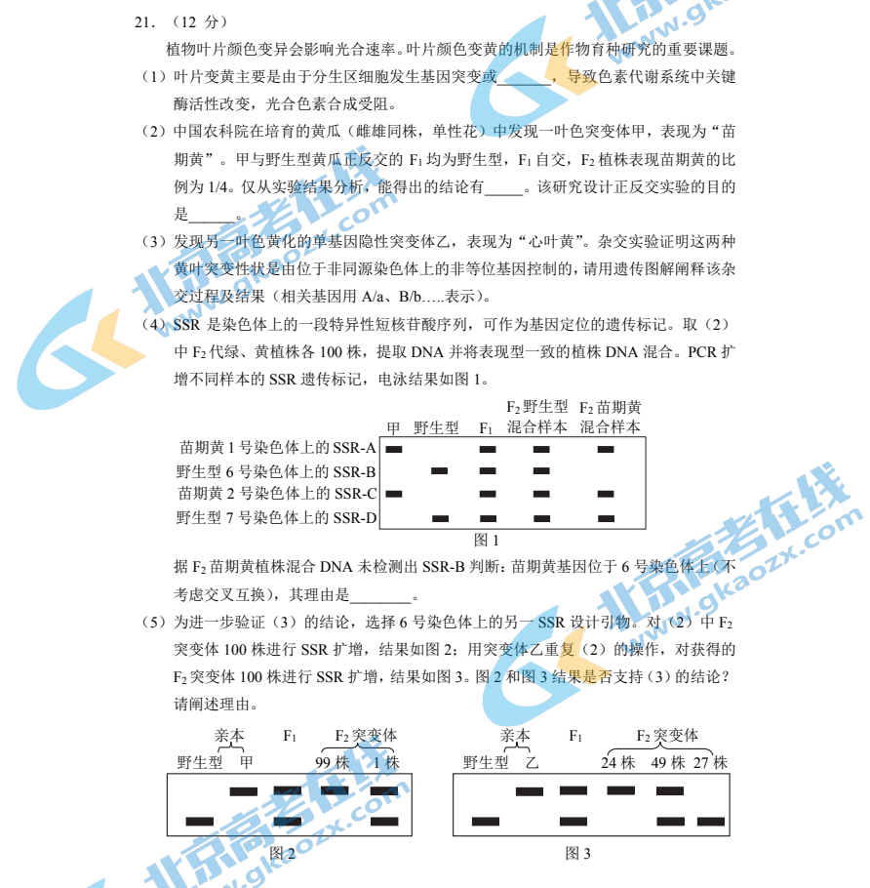**赏析：**SSR可以看作位置已知的基因，根据子代判断连锁/自由组合进行基因定位，若结果有高度一致性则说明基因在SSR标记的染色体上，若结果接近正常的分离比则说明基因不在SSR标记的染色体上。

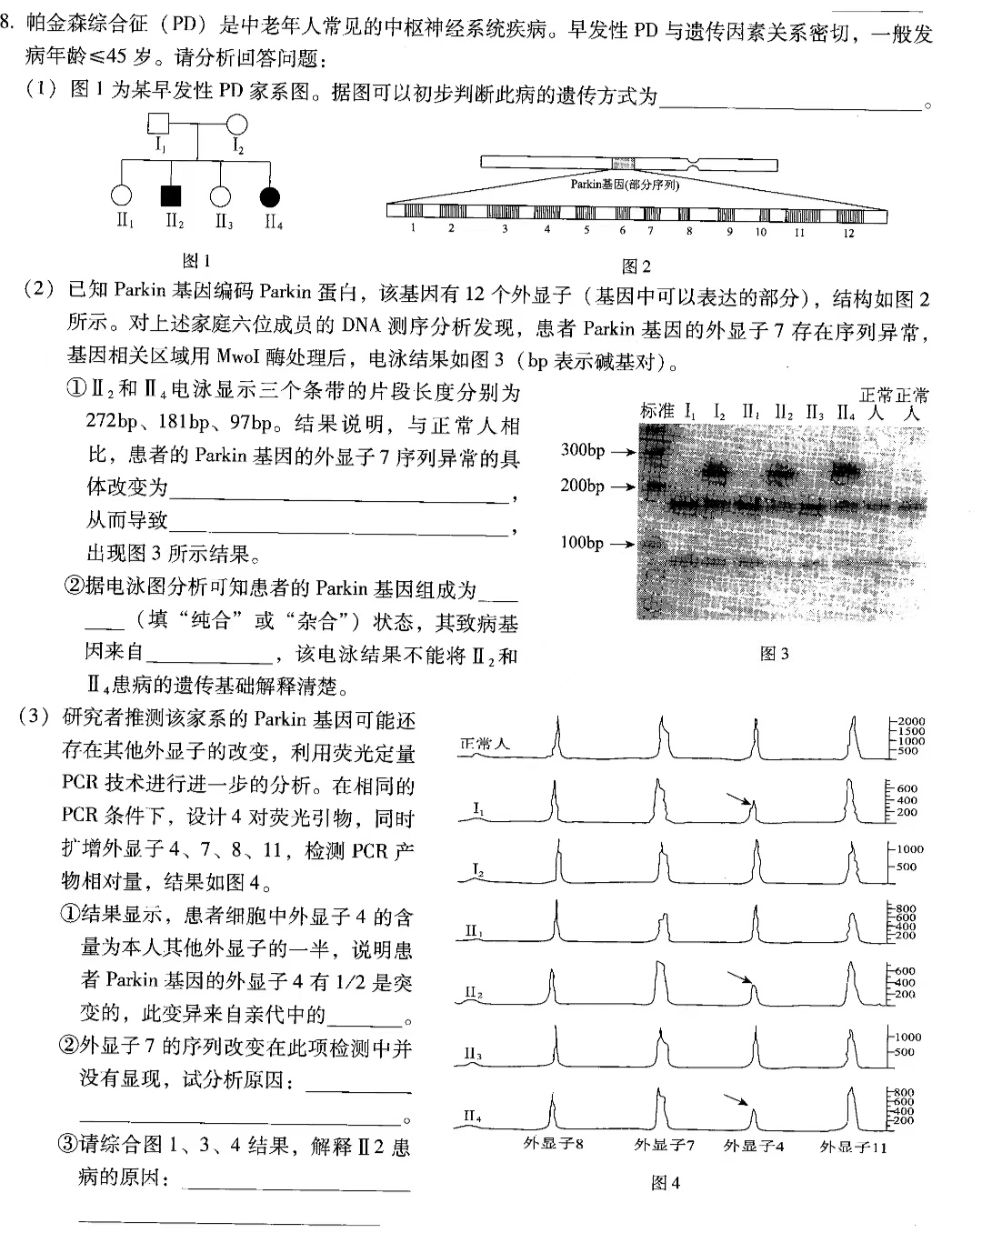

**赏析：**酶切电泳和PCR技术（注意PCR的突变在引物结合序列上才导致没有扩增产物）在突变基因判断中的应用。

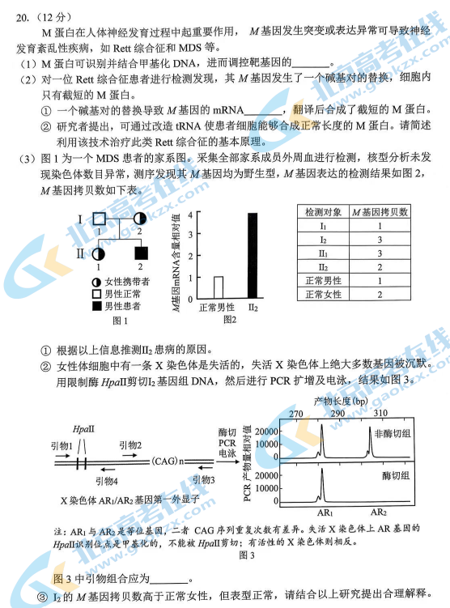

**赏析：**本题综合了个体遗传学和分子遗传学，首先前面三张图M基因在男性和女性中的不同拷贝数指向了伴X染色体隐性遗传，进而PCR非酶切组有AR1/AR2产物而酶切组只有AR1产物，故用引物1/3证明AR1所在的X染色体被沉默而未被酶切，最后综合上述两点证明I2M基因拷贝数多的染色体被沉默而表型正常。

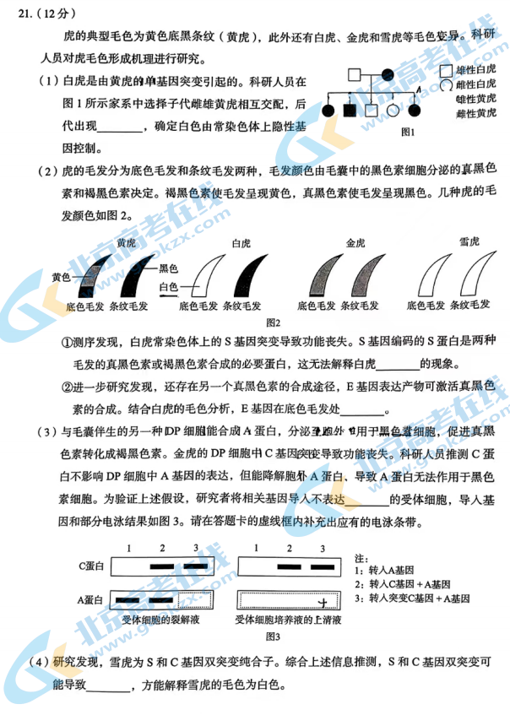

**赏析：**本题每问都给出了阶段性的分子假说，因此在(4)综合推断时要明确S基因、E基因、C基因分别的作用，当S和C基因双突变时，E基因表达被抑制才能中断所有色素合成的路径。

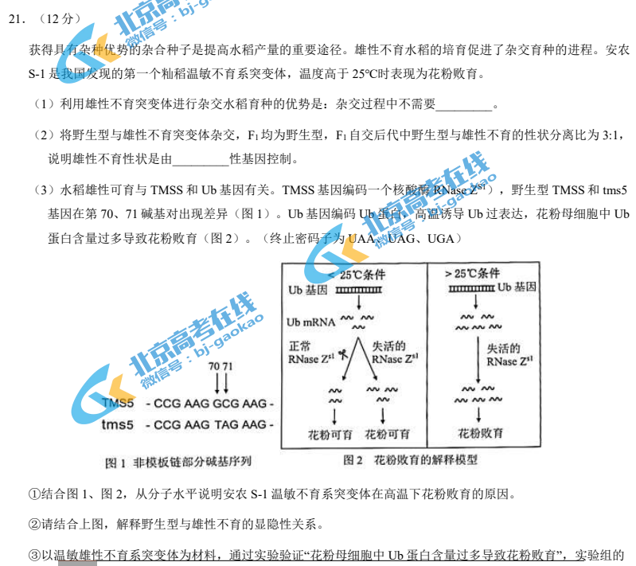

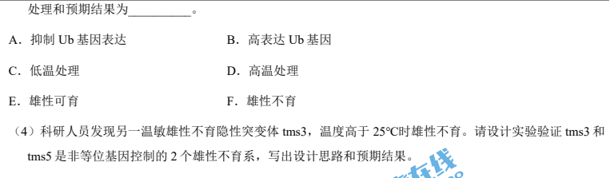

**赏析：**本题难点在于从分子水平解释基因的显隐性，关键在判断杂合体的表型和哪个纯合亲本一致。杂合体中有正常的RNase Zs1，可以剪切过表达的Ub mRNA，表现为花粉可育，因此雄性不育是隐性。实验组需要增加Ub蛋白将雄性可育个体变为雄性不育，或减少Ub蛋白将雄性不育个体变为雄性可育，故选ADE或BCF。

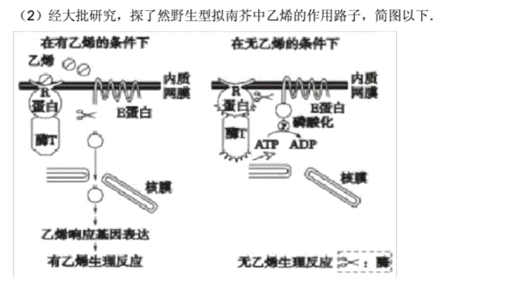 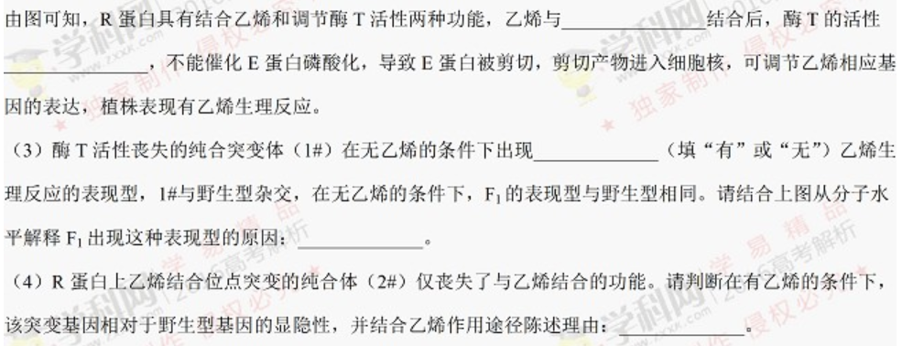

**赏析：**本题与前一题考查方向相同，需注意对机制图的理解，在E蛋白磷酸化的条件下无乙烯生理反应，而R蛋白与乙烯结合通过调节酶T活性使E蛋白不磷酸化而不被剪切，有乙烯生理反应。(3)重在阐明该调节通路的机制，而(4)需要综合机制分析，酶T有无活性是是否有乙烯生理反应的关键，杂合体有乙烯条件下仍有有活性的酶T表现为有乙烯生理反应，因此为显性突变。

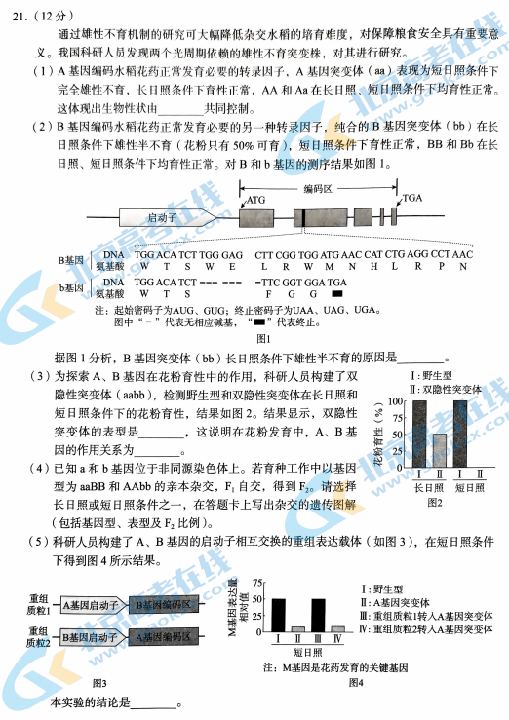

**赏析：**从信号的角度理解光对植物遗传性状的影响。难点在最后一空两种信号均会有转导通路产生转录因子，而在编码区调换后Ⅲ组M基因表达量相对值与正常情况下Ⅰ组无显著差异，说明编码区表达产物具有可替代性。而Ⅳ组更换启动子则M基因表达量很低与Ⅱ组接近，说明短日照条件调控A基因启动子，启动子起关键作用。

**工程学问题**

工程学问题是最贴近数学的逻辑分析题，不要有先入为主的畏难情绪，答案是确着的，增强得分的把握能力。首先需要明确每一个基因在完成工程学目的中的作用，需要外界什么条件才能激活通路反应，由此判断需要构建一个怎样的通路，工程设计的优势以及实践应用。同时涉及到调控的精确性和灵敏度（级连放大效应）以及特异性（启动子的选取）。

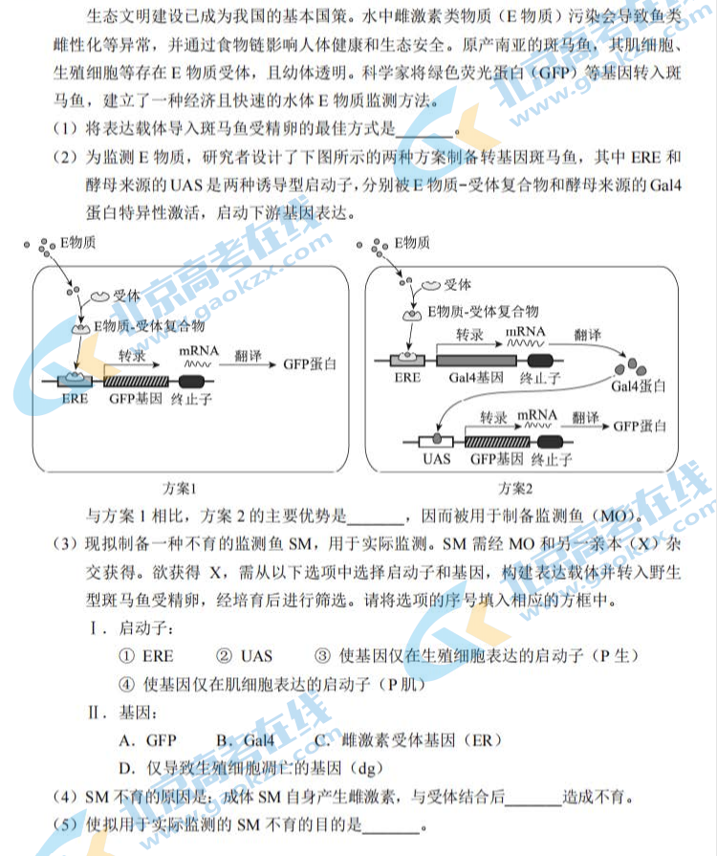

**赏析：**明确基因应选择dg使生殖细胞凋亡X不育，但注意X是由杂交获得的，故亲本SM一定不能选择P生否则不可育，此后再根据E物质发挥作用的通路选择UAS启动子更能实现通路调控。（幼体）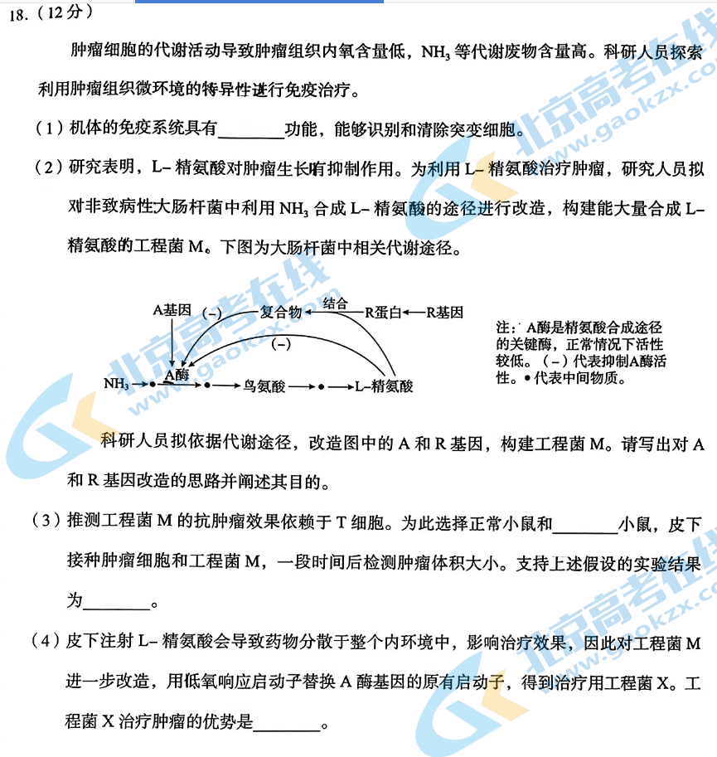

赏析：重点关注(2) R基因改造的目的，为产生更多L-精氨酸，首当其冲的是R蛋白、L-精氨酸复合物对A酶的抑制作用，否则提高A酶活性也会被抑制无法达成目的。其次关注(4)对题目信息的获取（工程学重在全面考虑工程需求），氧含量低和NH3含量高是机制上本身的优势，回扣到肿瘤组织微环境的特异性上，同时从工程学角度思考可以实现智能化（NH3→L-精氨酸）。

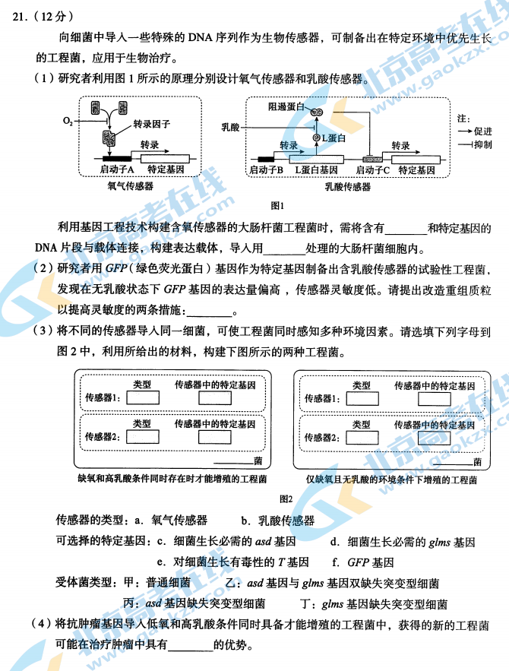

**赏析：**本题难点在于(2)需要降低无乳酸状态下GFP基因的表达量，为此可以从通路的各个环节入手：修改为低表达的启动子C或增加L蛋白含量（具体操作为增加L蛋白基因拷贝数或修改为高表达的启动子B）。后面明确每个传感器中O2和乳酸对通路的调控，根据需要选取特定基因满足工程需要。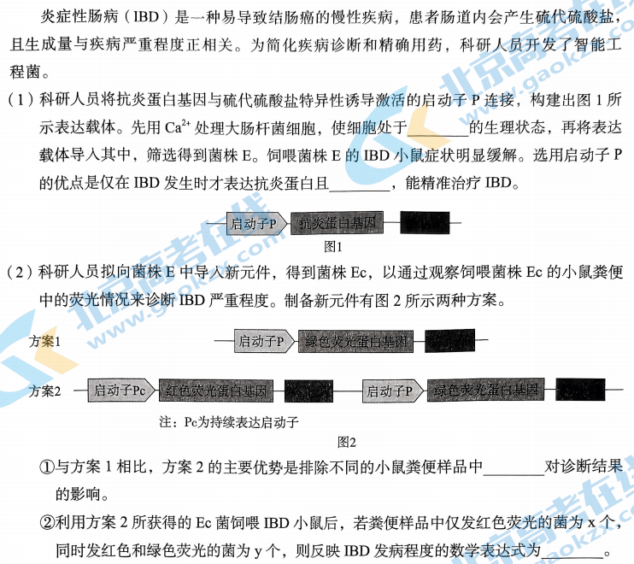

赏析：从上面问题智能化调控和启动子通路控制的角度，容易得出(1)IBD发病程度与抗炎蛋白正相关的优点。而(2)将绝对数量通过持续性表达元件转化为相对比例是一个特别的思路。

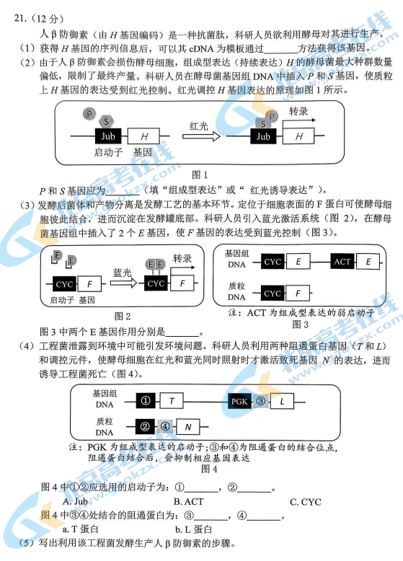

**赏析：**本题难点在于(3)两个E基因作用的通路调控分析和(4)通路构建以及(5)的实践分析。(3)首先明确E蛋白响应蓝光信号启动F基因转录（把这句话灌输在脑海里时刻回扣），因此需要组成型表达的弱启动子保证有能够响应蓝光信号的E蛋白，再进一步激活E基因表达正反馈达成目的。(4)相似的原理，构建：红光→T蛋白→阻遏L基因表达→蓝光→N基因表达的通路即可。(5)全面考虑工程学需要H的酵母菌最大种群数量偏低因此在照红光前先培养，再照红光产生β-防御素，再照蓝光实现菌体和产物分离，最后同时照红光和蓝光杀死工程菌。

**复杂实验**

**复杂实验所有的信息从题中来，题目的题干信息、注释、示意图都不能放过，找到做题的笃定感，所有的答案都必须对应有信息的来源，可以画出逻辑线索图帮助梳理思路。**

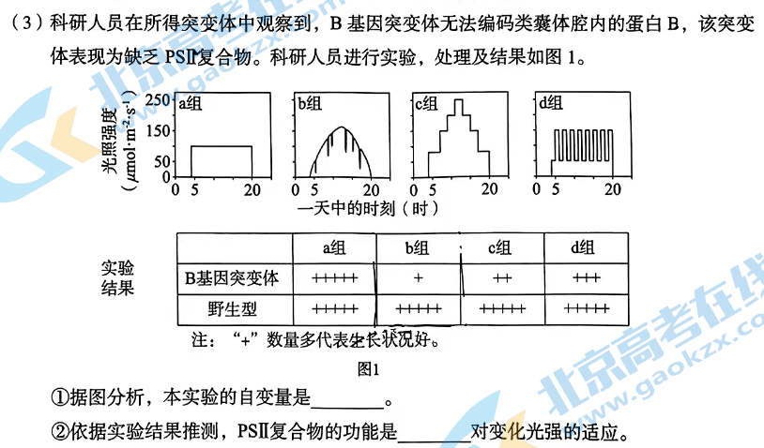**赏析：**本题考查基础——自变量的分析，注意光照强度变化的不同，b组模拟自然光，从而c和d组自变量指向于光照强度变化的规律。

磁珠技术

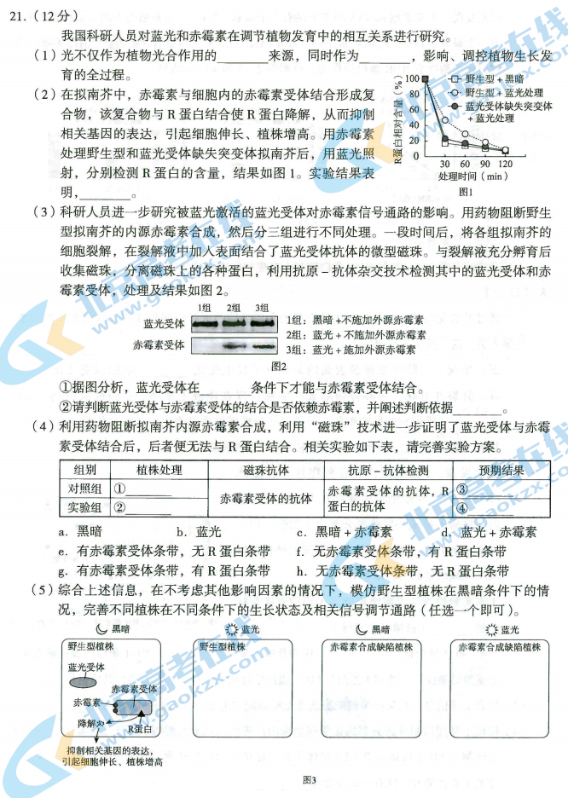

**赏析：**本题关键信息是对磁珠技术的理解，用抗原-抗体杂交原理提取目标蛋白。

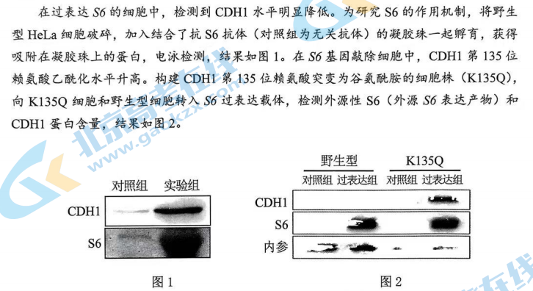

**赏析：**在读图1时应格外关注蛋白结合与磁珠偶联技术的关联，再根据文中描述的第135位赖氨酸乙酰化水平和图2提供的降解信息完善逻辑链进行机制阐释。

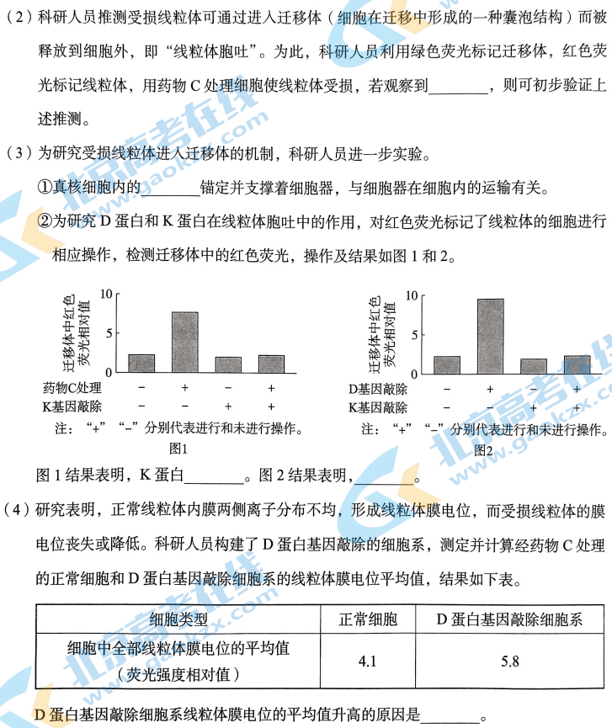

**赏析：**本题难点在于(3)图1图2的分析和，基于图1知K蛋白促进受损线粒体进入迁移体，由此可以以上下游关系的观点从图2中看到D蛋白的抑制作用，进而以单敲除组、双敲除组对照推出D蛋白上游通过K蛋白起作用。而(4)综合D蛋白功能，站在生命观念的高度作答，可以看出清除受损线粒体使细胞内正常线粒体增多，维持正常膜电位。

CRISPR/Cas9技术

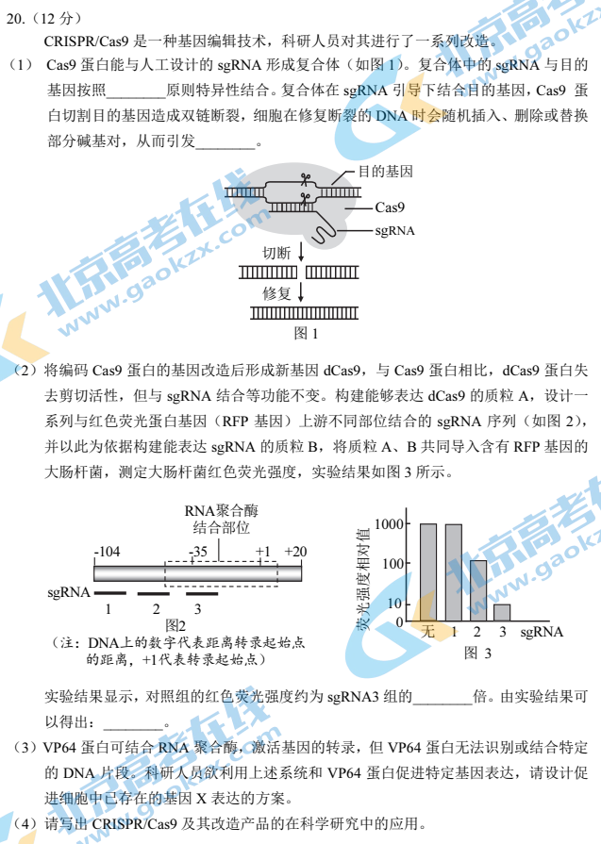

**赏析：**Cas9是切割目的基因的蛋白，sgRNA是引导Cas9找到目的基因的分子，进而该技术可以按需要进行基因编辑，促进基因表达需要VP64蛋白基因与sgRNA基因融合的表达载体表达sgRNA引导VP64蛋白结合目的基因促进转录（注意题目中结合位置应在上游）。

ALK菌“智能炸弹”

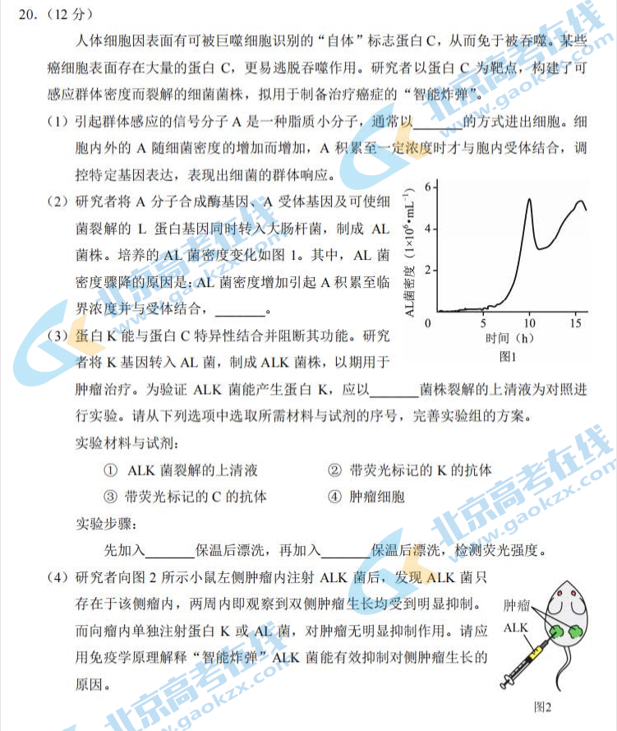

**赏析：**本题强调对肿瘤细胞的杀伤必须通过激活细胞免疫来实现，再将逻辑向前推题干中标志蛋白C和吞噬作用能够激活细胞免疫，再根据单独蛋白K或AL菌均无明显作用解释蛋白K和AL菌协同作用的机制。

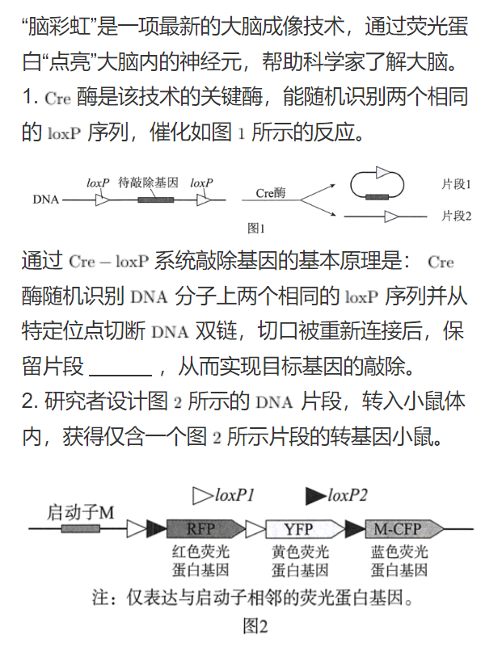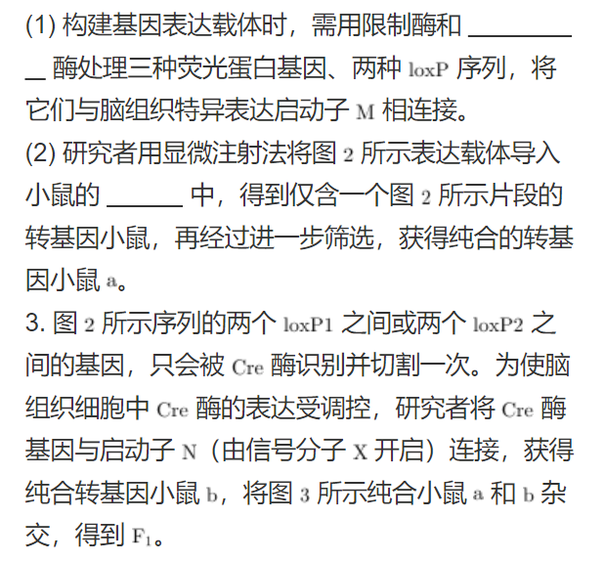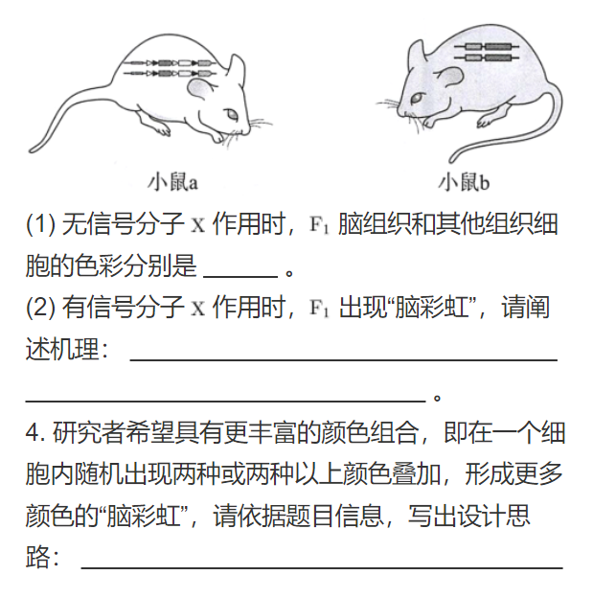

**赏析：**本题原理在于注中“仅表达相邻的基因”，因此更多颜色的“脑彩虹”需要多个相同的DNA片段。

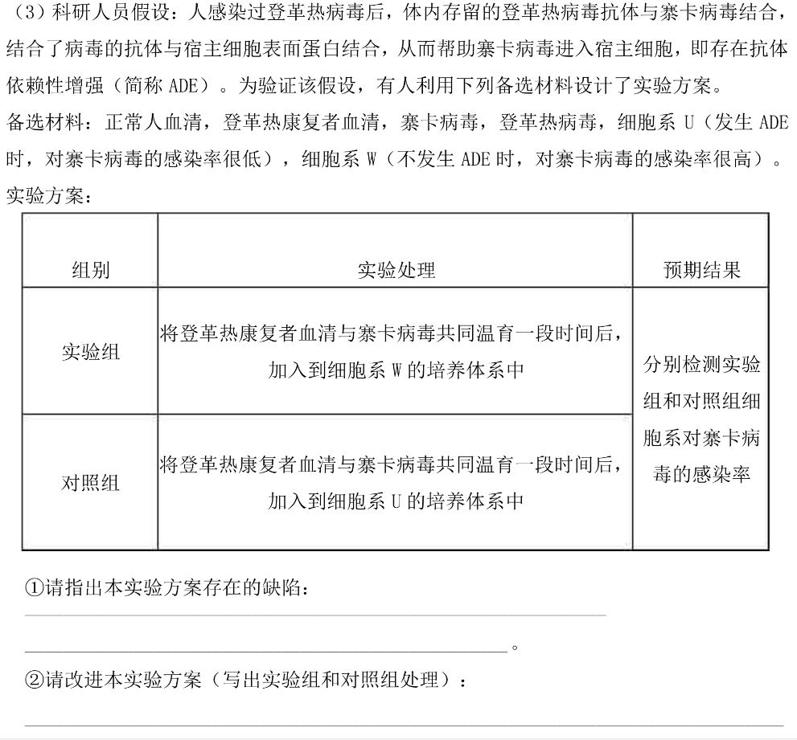

**赏析：**实验组用细胞系U提供发生ADE时的感染率，需要阴性参照和阳性参照，分别用细胞系U和细胞系W不发生ADE时的感染率提供。

**生命观念**

生命观念常见角度：

1. 物质能量观：减少物质能量的浪费；保证物质能量供应。
2. 结构功能观：产物积累对正常功能的影响（光合产物）；生物膜系统。
3. 进化适应观：协同进化（抗性）；进化适应的相对性（脂质代谢）；条件反射的建立。
4. 稳态平衡观：拮抗作用；分级调节；负反馈调节；细胞衰老/自噬（损伤线粒体清除）。
5. 信息交流：群落和生态系统两个维度；群体感应。